lightgbm参数网格搜索训练鸢尾花分类模型
环境：
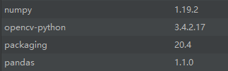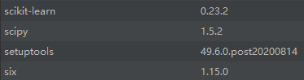
文件：
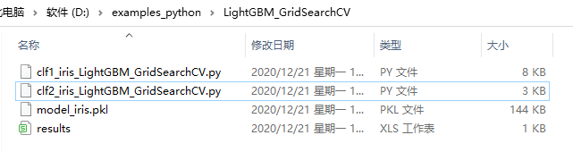
clf1_iris_LightGBM_GridSearchCV.py
lightgbm参数网格搜索 训练鸢尾花分类模型
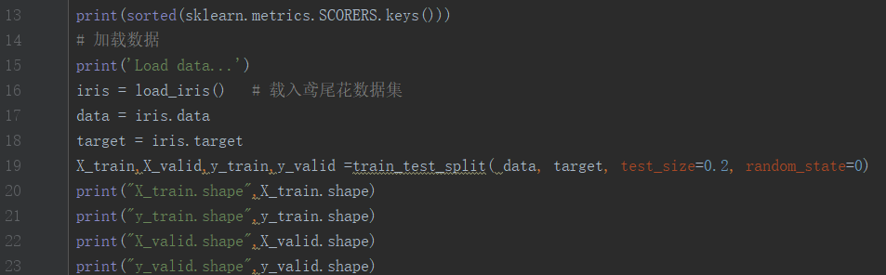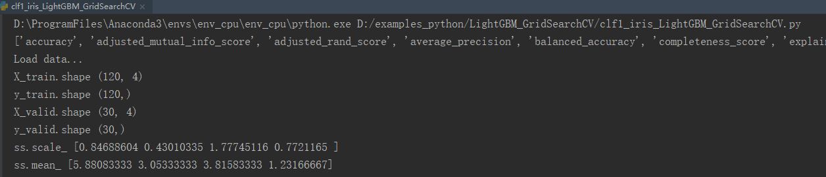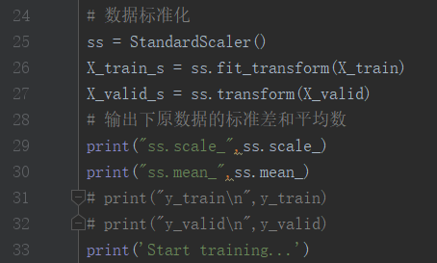
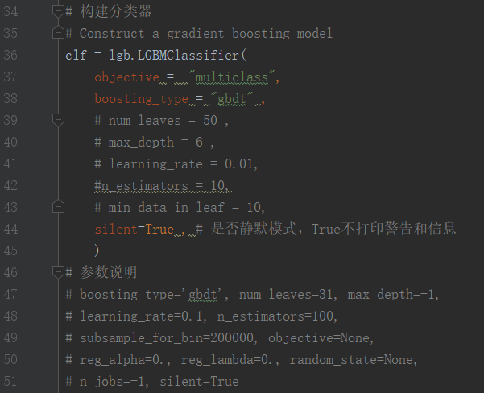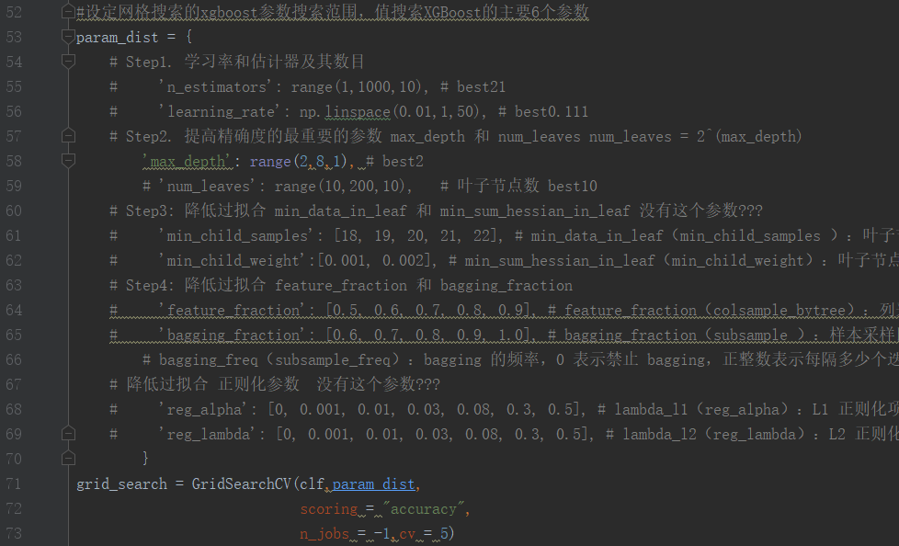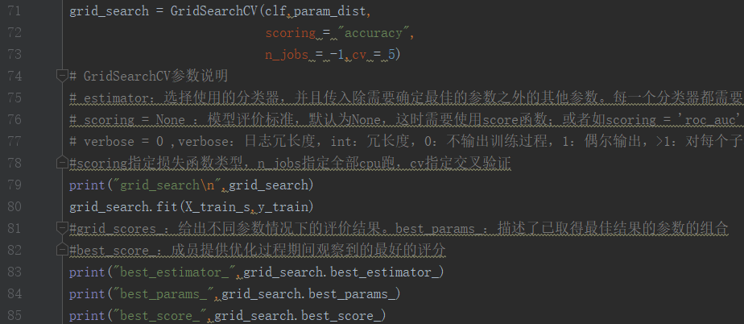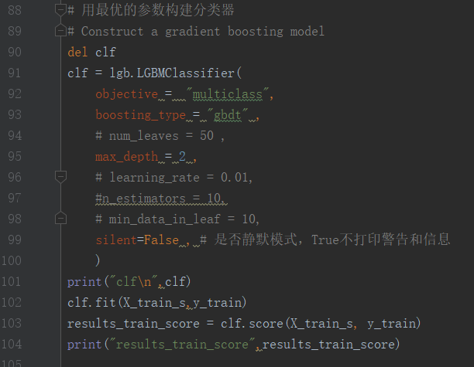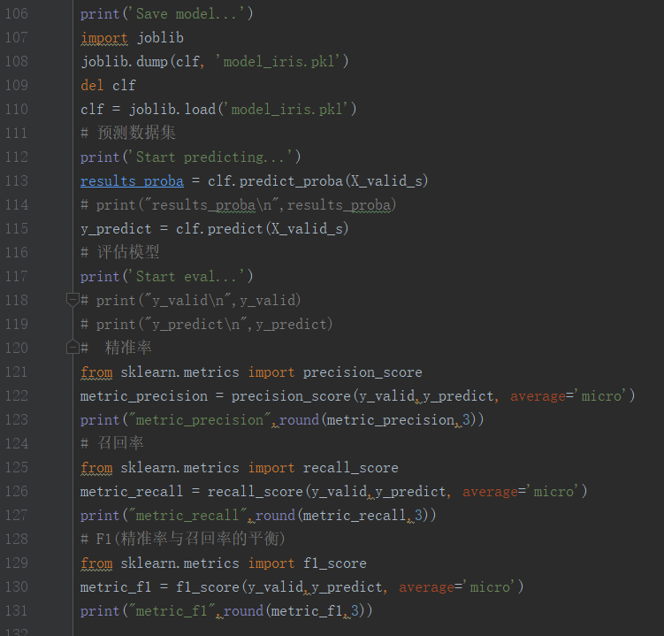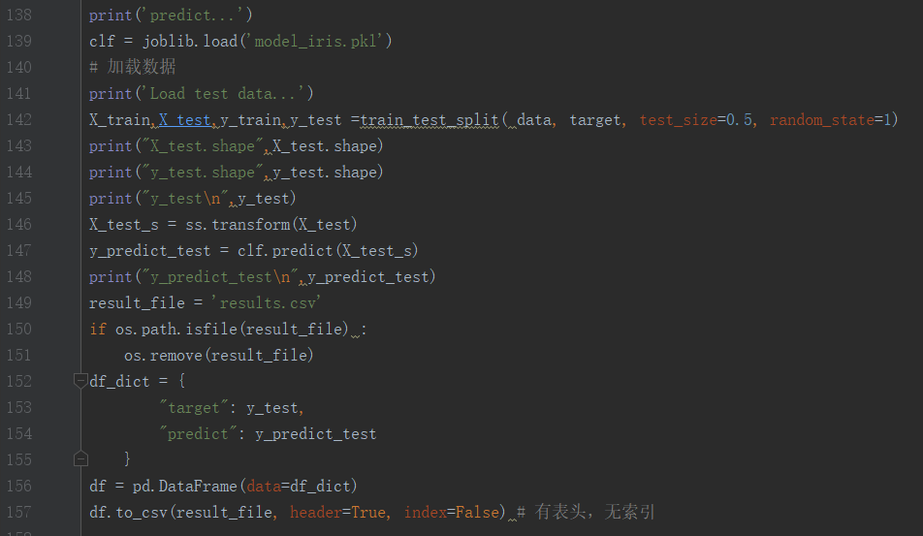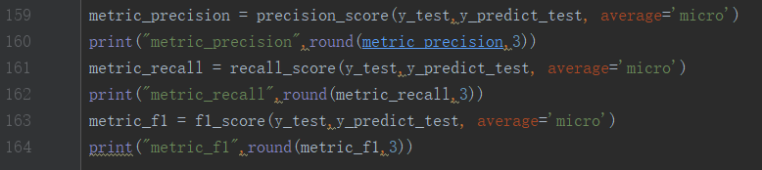
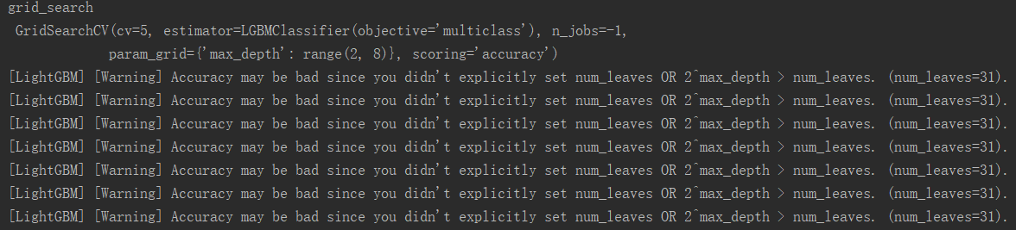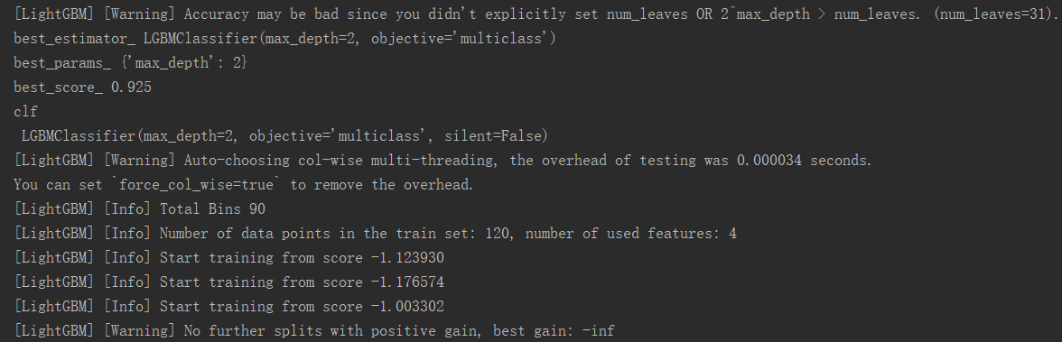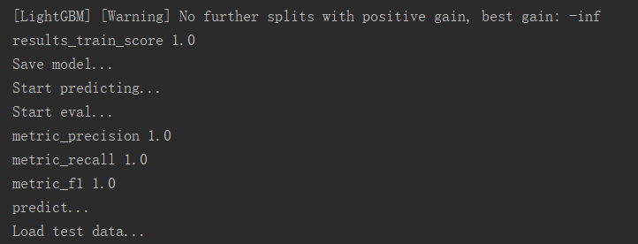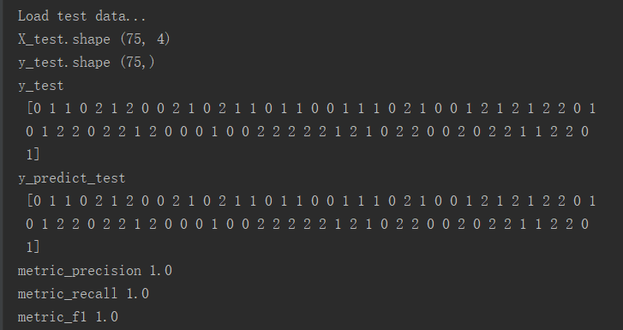
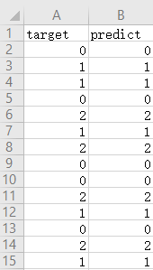

clf2_iris_LightGBM_GridSearchCV.py
lightgbm参数网格搜索 训练鸢尾花分类模型
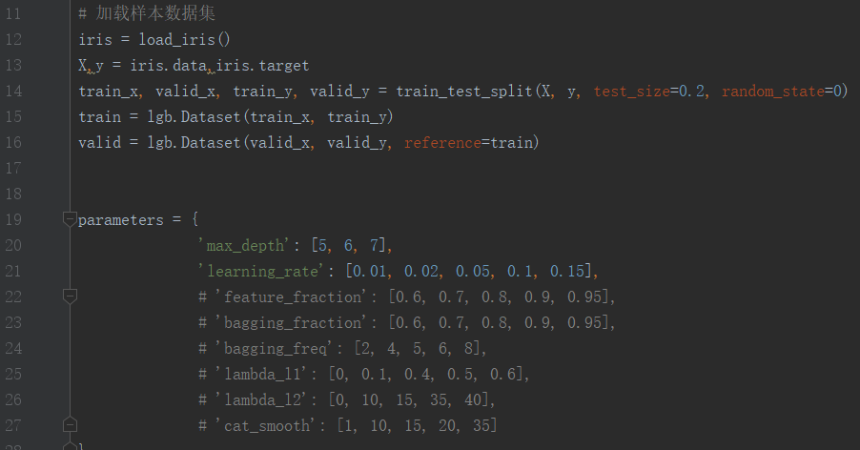
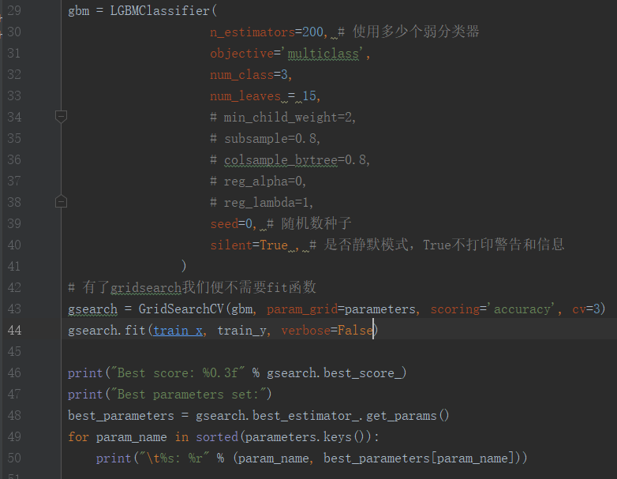
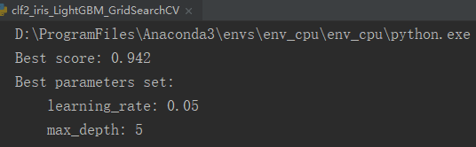

问题：
Target is multiclass but average=‘binary’. Please choose another average setting, one of [None, ‘micro’, ‘macro’, ‘weighted’].

https://blog.csdn.net/weixin_44436677/article/details/105985358?utm_medium=distribute.pc_relevant_t0.none-task-blog-BlogCommendFromBaidu-1.control&depth_1-utm_source=distribute.pc_relevant_t0.none-task-blog-BlogCommendFromBaidu-1.control
原代码基础上添加了average=‘micro’。
precision_score(y_train, y_train_pred, average='micro')
micro：通过计算总真阳性，假阴性和误报来全球计算指标。也就是把所有的类放在一起算（具体到precision），然后把所有类的TP加和，再除以所有类的TP和FN的加和。因此micro方法下的precision和recall都等于accuracy。
None：返回每个班级的分数。否则，这将确定对数据执行的平均类型。
binary：仅报告由指定的类的结果pos_label。仅当targets（y_{true,pred}）是二进制时才适用。

roc_auc_score ValueError: multi_class must be in ('ovo', 'ovr')
https://stackoverflow.com/questions/59666138/sklearn-roc-auc-score-with-multi-class-ovr-should-have-none-average-available

